Département d’Electronique Dr. Makhloufi Mohamed Tahar

3ème Année Licence Option Automatique Dr.Hamada Mahfoud.

Module ELNP

TP N° 2 : Convertisseur DC/DC Survolteur ‘Boost’

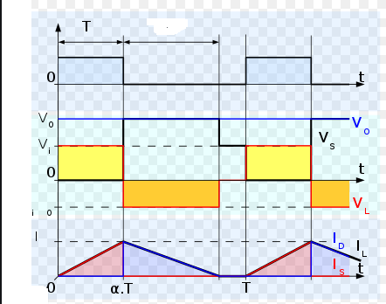
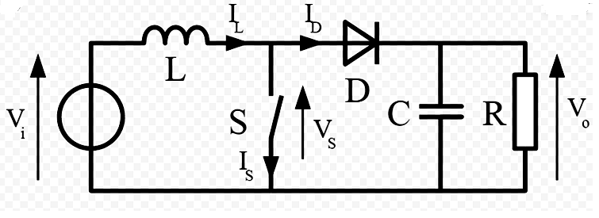
But du TP : Simulation du circuit simple hacheur parallèle ( Hacheur Survolteur ou ‘Boost’). L’élément de commutation (commutateur) est un transistor Mosfet (Metal Oxyde Semiconductor Field Effect Transistor) . Le transistor MOS est le composant le plus employé de nos jours. La charge est inductive-résistive (R - L) .Le schéma du principe de l’hacheur parallèle (Boost) ; ainsi que la commutation des différents signaux , sont présentés par les figures suivantes:

Manipulation: Simuler le circuit pour:

- Ve= 50V ; f=22 kHz ; L=3.10⁻³H ; α=0,6 ; C=1 uF ; Rc= 10Ω . Essayer Lc= 0.001H ;puis Lc=0.01H et Lc=0.1H.
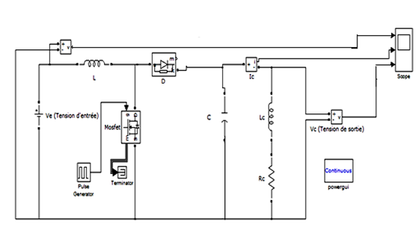
- Pour Ve= 100V ; alpha=α=0,3 ; α=0,4 ; α=0,5 ; α=0,6 ; α=0,7 ; α=0,8 ; α=0,9 . Lc=0.1H ; Vs = Ve/1- α. Simuler le circuit, tracer le graphe Vs = f(α).
- Quelles sont vos conclusions ?

